**GRANTOVÝ PROGRAM**

**PRO POSKYTOVÁNÍ DOTACÍ V SOCIÁLNÍ OBLASTI**

**PRO ROK 2021**

**Metodika a model hodnocení**

**MĚSTO VELKÉ MEZIŘÍČÍ**



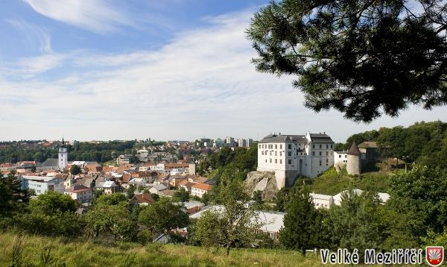

# METODIKA A MODEL HODNOCENÍ PRO SKUPINU A

**MODEL HODNOCENÍ PRO SKUPINY A**

Hodnocení služeb, jehož východiskem jsou data reportovaná žadateli o dotaci.

Kritéria pro stanovení výše dotace pro skupinu A

|  |  |  |
| --- | --- | --- |
| Základní kritéria | Dílčí kritéria pro hodnocení | Bodová dotace |
|
| I. Specifikum služby | *I. 1. Jedinečnost zastoupení služby v ORP* | 25 – 0 bodů |
| *I. 2. Jedinečnost ve vztahu k cílové skupině* | 25 – 0 bodů |
| *I. 3. Specifika služby (počet klientů, specifika cílové skupiny apod.)* | 30 – 0 bodů |
| II. Jiné zdroje | *II. 1. Podíl finančních zdrojů služby vybraných od klientů k celkovým zdrojům služby\** | 10 – 0 bodů |
| III. Provázanost a spolupráce | *III. Spolupráce v rámci KPSS* | 10 – 0 bodů |

**Podrobné stanovení kritérií pro hodnocení žádostí**

|  |  |
| --- | --- |
|  | Bodová dotace |
| I. Specifikum služby | |
| I. 1. Jedinečnost zastoupení služby v ORP | **Max. 25 bodů** |
| I. 2. Jedinečnost ve vztahu k cílové skupině | **Max. 25 bodů** |
| I. 3. Specifika služby (počet klientů, specifika cílové skupiny apod.) | **Max. 30 bodů** |
| II. Jiné zdroje | |
| II. Podíl finančních zdrojů služby vybraných od klientů k celkovým zdrojům služby* | |
| * Spadá do intervalu specifikovaného níže. | **10 bodů** |
| * Nespadá do intervalu specifikovaného níže. | **0 bodů** |
| III. Provázanost a spolupráce | |
| III. Spolupráce v rámci KPSS | **Max. 10 bodů** |

Přepočítávací tabulka pro stanovení výše dotace pro skupinu A

|  |  |
| --- | --- |
| Přepočítávací tabulka pro stanovení výše dotace | |
| Počet získaných bodů | Míra navržené dotace v % |
| 100 - 86 bodů | 100% |
| 85 – 71 bodů | 90% |
| 70 – 56 bodů | 80% |
| 55 – 41 bodů | 60% |
| 40 - 26 bodů | 50% |
| 25 – 0 bodů | 0% |

Hodnotící intervaly

* **Podíl finančních zdrojů služby vybraných od klientů k celkovým zdrojům služby**

|  |  |
| --- | --- |
| **Druh služby** | **Optimální interval** |
| Odborné sociální poradenství | Není relevantní[1]. |
| Osobní asistence | min 20 % |
| Pečovatelská služba | min 23 % |
| Tísňová péče | min 9 % |
| Průvodcovské a předčitatelské služby | min 9 % |
| Podpora samostatného bydlení | min 9 % |
| Odlehčovací služby | min 5 % (T, A), min 9 % (P) |
| Centra denních služeb | min 16 % |
| Denní stacionáře | min 16 % |
| Týdenní stacionáře | min 25 % |
| Domovy pro osoby se zdravotním postižením | min 25 % |
| Domovy pro seniory | min 45 % |
| Domovy se zvláštním režimem | min 50 % |
| Chráněné bydlení | min 23 % |
| Sociální služby poskytované ve zdravotnických zařízeních | min 30 % |
| Raná péče | Není relevantní. |
| Telefonická krizová pomoc | Není relevantní. |
| Tlumočnické služby | Není relevantní. |
| Azylové domy | min 15 % |
| Domy na půl cesty | min 7 % |
| Kontaktní centra | Není relevantní. |
| Krizová pomoc | Není relevantní. |
| Intervenční centra | Není relevantní. |
| Nízkoprahová denní centra | Není relevantní. |
| Nízkoprahová zařízení pro děti a mládež | Není relevantní. |
| Noclehárny | Není relevantní. |
| Služby následné péče | min 10 % (P), není relevantní (A) |
| SAS pro rodiny s dětmi | Není relevantní. |
| SAS pro seniory a osoby se zdravotním postižením | Není relevantní. |
| Sociálně terapeutické dílny | Není relevantní. |
| Terapeutické komunity | min 5 % |
| Terénní programy | Není relevantní. |
| Sociální rehabilitace | Není relevantní (A), min 20 % (P, cílová sk. OZP), min 8 % (P – cílová sk. matky s dětmi) |

# METODIKA A MODEL HODNOCENÍ PRO SKUPINY B

Hodnocení služeb, jehož východiskem jsou data reportovaná žadateli o dotaci.

Kritéria pro stanovení výše dotace pro skupiny B

|  |  |  |
| --- | --- | --- |
| Základní kritéria | Dílčí kritéria pro hodnocení | Bodová dotace |
| I. Specifikum služby | *I. 1. Jedinečnost zastoupení v ORP* | 15 – 0 bodů |
| *I. 2. Jedinečnost ve vztahu k cílové skupině* | 15 – 0 bodů |
| *I. 3. Počet osob, které budou z finančních prostředků podpořeny* | 15 – 0 bodů |

Přepočítávací tabulka pro stanovení výše dotace pro skupiny B

|  |  |
| --- | --- |
| Přepočítávací tabulka pro stanovení výše dotace | |
| Počet získaných bodů | Míra navržené dotace v % |
| 45 – 36 bodů | 100% |
| 35 – 26 bodů | 70 % |
| 25 – 16 bodů | 50 % |
| 15 - 0 bodů | 0% |

1. V případě, že u daného typu sociální služby je uvedeno, že zjišťování podílu finančních zdrojů služby vybraných od klientů není relevantní, dochází k úpravě bodové dotace v kritériu Specifikum služby I.3. na 30 bodů.